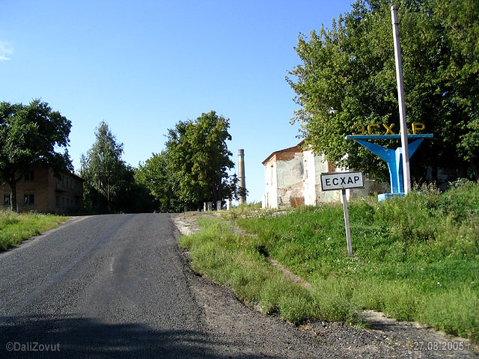
«Мій рідний край»
Проект
по виховній роботі
Тип проекту: ознайомлювально-інформаційний
Назва проекту:
Кількість учасників: 18
Термін виконання: 7 місяців
Керівник проекту: Мезенцева В.І.

Проект

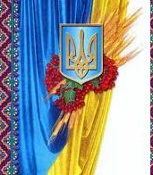

Есхарівська ЗОШ І-ІІІ ст.
3 клас
класний керівник
Мезенцева В.І.
2016 р.
Актуальність проекту
Хто не знає свого минулого, той не вартий майбутнього.
Українські обереги, державні, народні і релігійні символи, звичаї – невід’ємна частина нашої культури.
Наше минуле – це приклад художньо-естетичної культури.
Українська вишивка, віночок цінуються у всьому світі.

Мета проекту
- Закріпити знання учнів про Україну, її символи;
- розкривати багату, поетичну душу українського народу, його минулу і сучасну славу;
- розширити і поглибити поняття про те, що «Я − громадянин України»;
- розвивати українське мовлення дітей, їхній кругозір, пам’ять, артистичні здібності;
- формувати національну свідомість школяра, громадські якості, патріотизм, людяність, працьовитість;
- виховувати любов і повагу до рідного краю, його звичаїв та обрядів;
- викликати бажання вирощувати калину в ріднім краю;
- виховувати бажання примножувати і збагачувати духовну спадщину, що накопичувалися віками.

Завдання
- Зібрати інформацію про державні, народні символи (робота з книгами, журналами, газетами, енциклопедіями, в інтернеті).
- Дібрати вірші, пісні, прислів’я, малюнки, які відносяться до теми.
- Розучувати пісні.
- На уроках образотворчого мистецтва виконати ряд малюнків до розділу «Край, де я хотів би побувати».
- Проводити заочні подорожі рідним краєм.
- Вивчати державні, релігійні та народні свята в Україні.
- Вивчити Гімн Есхарівської ЗОШ І-ІІІ ст.
- Відвідати культурні пам’ятки рідного краю: музей ім. І.Ю. Рєпіна
- Скласти твір-розповідь «Наш рідний край»
- Виготовлення виробів з природного матеріалу.

Тема.

Мета.
Закріпити знання учнів про Україну, її символи; розкривати багату, поетичну душу українського народу, його минулу і сучасну славу; розширити і поглибити поняття про те, що «Я − громадянин України»; розвивати українське мовлення дітей, їхній кругозір, пам’ять, артистичні здібності; формувати національну свідомість школяра, громадські якості, патріотизм, людяність, працьовитість; виховувати любов і повагу до рідного краю, його звичаїв та обрядів: викликати бажання вирощувати калину в ріднім краю; виховувати бажання примножувати і збагачувати духовну спадщину, що накопичувалися віками.
Обладнання.
Державні символи України (герб, прапор); Конституція України, література, плакати про Україну; український одяг, вишиті рушники, скатертина, український посуд; коровай; рослини-символи: калина, верба, барвінок, колоски; записи пісень «Ласкаво просимо», «На калині мене мати колихала», «Я люблю Україну», «Рушничок», «Україночка мала», «Чубарики, чубчики», «Віночок»; магнітофон, проектор, ноутбук, диск з презентацією до свята.

ХІД СВЯТА
ПІСНЯ НА МОТИВ «ЛАСКАВО ПРОСИМО»
Ми вас вітаємо, ми вас вітаємо
Третій клас вам щиро промовля.
Ми вас вітаємо, ми вас вітаємо
Бажаєм щастя і добра.
Ведучий 1
Облітав журавель
Сто доріг, сто земель.
Ведучий 2
Облітав, обходив
Крила, ноги натрудив.
Ведучий 3
Ми спитали журавля:
− Де найкращая земля?
Разом ведучі
Журавель відповідає:
− Краще рідної немає!
Ведучий 1
У всіх людей одна святиня.
Куди не глянь, де не спитай:
Рідніша їм своя пустиня,
Аніж земний в чужині рай.
Нема без кореня рослини,
А нас, людей, без Батьківщини.
Ведучий 2
Ми народилися і живемо на нашій чудовій землі, в нашій славній Україні. Тут народилися і жили наші прадіди, тут живуть наші батьки, тут корінь народу українського, що сягає сивої давнини. Любов до нашої неосяжної Батьківщини починається з любові до маленької Батьківщини, до пам'яті про рідний поріг, стежки дитинства, до мудрості народної: легенд, пісень, казок.

Учні (по черзі)
1. Є в центрі Європи чудова країна,
Сягає корінням у сиві часи.
І це — незалежна моя Україна!
Тут гори Карпати, степи і ліси.
2. Шістсот і чотири ще тисяч гектарів
Приблизно таку має площу вона.
А Київ — столиця у храмах і славі
Та ріки: Дніпро, Дністер, Буг і Десна.
3. Ґрунти чорноземні, джерела цілющі,
Озера блакитні та клімат м'який.
Козацька слава невмируща
Та шлях до свободи завжди нелегкий.
4. Кругом нас — держави на кожному боці:
На північ від нас білоруси живуть,
На заході — Польща, словаки, угорці,
Молдови й румунів кордони ідуть.
5. На сході Росія із нами межує,
На півдні є Чорне й Азовське моря.
Та наша країна ні з ким не воює,
І світить нам мирна й щаслива зоря.
6. Усіх областей є в нас двадцять чотири,
Та ще Автономна республіка Крим.
Живуть всі народи у злагоді й мирі,—
У нас, в Україні, є місце усім!
7. Шляхами важкими іти довелося,
Та хлібом і сіллю стрічаєм братів.
Наш прапор, як небо і жовте колосся,
Щоб кожен у праці і в радості жив.
8. Різні в світі є країни,
Різні люди є на світі,
Різні гори, полонини,
Різні трави, різні квіти.
В нас усіх одна країна,
Найрідніша нам усім,
То — прекрасна Україна,
Нашого народу дім!
9. Моя Батьківщина — велика країна,
Весь Всесвіт — для мене вона.
Найкраща на світі моя Україна,
У цілому світі одна.
Я тут народилась у добру годину,
Тут світ пізнавати учусь.
Люблю я всім серцем свою Україну!
І нею пишаюсь, горджусь.
Що краще у світі за рідну місцину?
Вкраїна, як ненька — одна.
Люблю я всім серцем свою Батьківщину,
Для мене — найкраща вона.
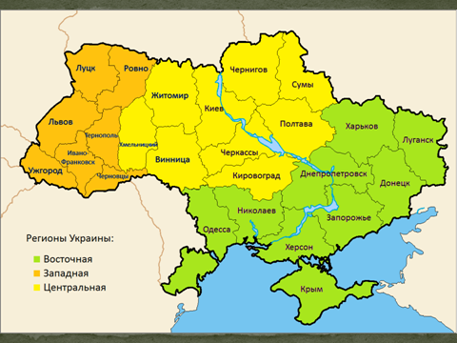
ПІСНЯ «Я ЛЮБЛЮ УКРАЇНУ»
- Де б не була, де б не мандрувала,
Багато в світі місць цікавих різних,
Всім завжди кажу з гордість, що я
З квітучої, величної країни!
Приспів:
Я люблю мою країну − Україну,
За гостинність і красу твоїх земель,
Я люблю мою країну Україну,
За тепло і за любов в серцях людей!
Я люблю мою країну − Україну,
За мелодії і за твої пісні!
Я люблю мою країну − Україну
І до тебе завжди хочеться мені!
- Я дякую тобі моя країно,
За спокій і за щирі відчуття,
Добра, любові, свята,
А в тебе їх багато,
Тому я так люблю своє життя.
Приспів.

Ведучий 3
Україна − це наш рідний край, наша дорога і мила Вітчизна, земля, де ми народились, побачили і пізнали світ, почули колискову пісню, рідну мову, − це найдорожча у світі Батьківщина.
Ведучий 1
У всьому світі кожен зна:
Є Батьківщина лиш одна.
І в нас вона одна-єдина −
Це наша славна Україна.
Про Україну, рідний край
Ти завжди, завжди пам'ятай.
Ведучий 2
Із давніх-давен український народ славився не тільки працелюбністю, а й своїм талантом. Могли і пісню веселу чи сумну заспівати, і танець завзятий станцювати, і на народних інструментах зіграти.
Ведучий 3
Коли ми говоримо про нашу державу Україну, ми не можемо не згадати про нашу столицю − Київ.
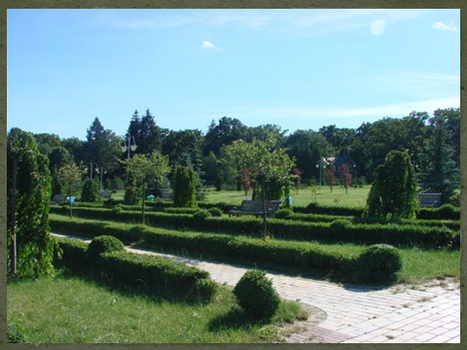
Київ − місто історичне,
Йому вже багато літ!
А воно красиве, вічне, ,
Серед зелені і квіт.
Київ − серце України,
І найкраще місто в світі,
Хоч пройшов усякі зміни,−
Гарний все − в зимі, чи в літі.
Ведучий 1
Однією з великих рівнинних річок України є Дніпро. Дніпро бере початок на території Росії, тече через Білорусь. Але він найширший і найдовший в Україні. Величаво несе свої води Дніпро з півночі на південь. Береги Дніпра надзвичайно мальовничі.
Дніпро - стародавні греки називали Борисфен, римляни і скіфи − Данапріс, а згодом Данапер, турки − Узу, українці − Дніпр. Походження назви остаточно не з'ясоване. Одне з припущень: від скіфського дана − річка і іпр − глибока.
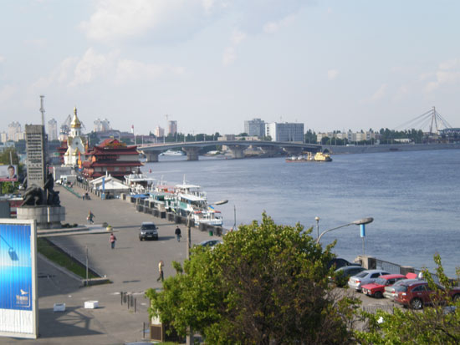
ПІСНЯ ПРО ДНІПРО
Наш Київ розіслався
на горах над Дніпром.
Садами заквітчався,
мов дівчина вінком.
Його побудували
брати, батьки, діди.
І славно захищали
від лютої біди.
Розповідь про символи України
Ведучий 2
Кожна держава світу має свій герб, прапор та гімн. Це − символи дервави. (Конституція України, стаття 20).
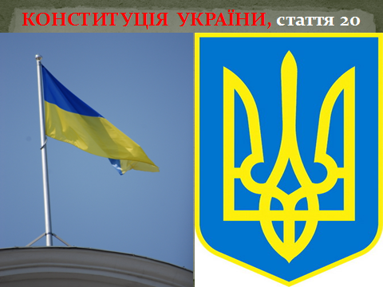
Ведучий 3
Гімн — це найголовніша пісня України, в якій висловлюються найсердечніше: Думки і прагнення народу. Автор українського гімну − Павло Чубинський. Він написав вірш у 1862 р (145 років тому). Композитор Михайло Вербицький створив музику в 1885 році. Називається гімн «Ще не вмерла Україна». Слухати його потрібно стоячи мовчки, з гордо піднятою головою.
ДЕРЖАВНИЙ ГІМН
Слова палкі, мелодія врочиста —
державний гімн ми знаємо усі.
Для кожного села, містечка, міста —
це клич один з мільйонів голосів.
Це наша клятва, заповідь священна,
хай чують друзі й вороги,
що Україна вічна, незнищенна,
від неї лине світло навкруги.
Ведучий 1
Прапор − державний символ.
ПРАПОР
Прапор — це державний символ
Він є в кожної держави;
Це для всіх — ознака сили,
Це для всіх — ознака слави.
Синьо-жовтий прапор маєм:
Синє — небо, жовте — жито;
Прапор цей оберігаєм,
Він — святиня, знають діти.
Прапор свій здіймаєм гордо,
Ми з ним дужі і єдині,
Ми навіки вже — народом,
Українським, в Україні.
Ведучий 2
Блакитний колір − це колір води, чистого неба, це символ миру. Жовтий колір − це колір вогню, сонця, без лагідних променів, без якого немає життя на землі, це колір зерна, хліба. Ці кольори мають значення миру і багатства, бо наш народ є мирним і працелюбним.
Ведучий 3
Герб − найголовніший із символів; тризуб символізує мир і творчу працю. А ще в ньому відображено триєдність життя: це Батько, Мати, Дитя, які символізують Силу, Мудрість і Любов.
ГЕРБ
Наш герб — тризуб,
Це воля, слава й сила;
Наш герб — тризуб.
Недоля нас косила,
Та ми зросли, ми є,
Ми завжди будем,
Добро і пісню несемо
Ми людям.
Ведучий 1
Наша Черкаська область, наш Чорнобаївський район і наша школа мають свої символи − свій гімн, прапор та герб.
Бесіда про українські обереги
Ведучий 2
Народним символом українців є батьківська хата і святий хліб, вишитий рушник і материнська пісня, верба і калина, і хрещатий барвінок, дивовижна писанка, і вірний своєму краю лелека. Всі вони − наші давні та добрі обереги.
ПРО ХЛІБ
Ведучий 3
Славиться наш край хлібами. Про Україну кажуть: хліборобний край. Подивіться, скільки хлібобулочних виробів придумали люди. І до них ставлення особливе.
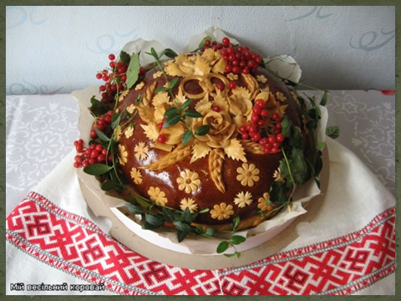
− Не кидайсь хлібом, він святий! −
В суворості ласкавій, -
Бувало, каже дід старий
Малечі кучерявій.
− Не грайся хлібом, то ж бо гріх,−
Іде до немовляти,
Щасливий стримуючи сміх,
бувало, каже мати.
Бо красен труд, хоч рясен піт,
Бо жита дух медовий.
Життя несе у людський світ
І людській родить мові.
Хто зерно сіє золоте,
В землі палку невтому,
Той сам пшеницею зросте
На полі вселюдському.

Хліб - усьому голова. Хліб належить до особливо шановних символів українського народу. Що ж означає слово хліб - "Словник української мови дає такі тлумачення цього слова.

Хліб - це зерно, яке перемелюють на борошно;

хліб - це випечений виріб з борошна, продукт харчування;

хліб - це рослина в полі, хлібне поле;

хліб - це харчі, прожиток;

хліб - це заробіток, як засіб існування.

От що значить хліб для людини.
В Україні хліб-сіль на вишитому рушнику то найвища ознака гостинності народу. А найбільшою святістю вважався хліб на столі.
Та не тільки хліб випікали у сім'ях. А скільки різних смачних виробів пекли. У неділю і свята з житнього або пшеничного борошна пекли пампушки, пиріжки з сиром, маком, картоплею, ягодами, з прісного тіста випікали коржі і млинці.
ПРО РУШНИК
Рушник - ще один національний оберіг, народний символ України. Все життя українця пов'язане з рушниками.
Хліб-сіль на вишитому рушнику - то висока ознака гостинності народу. Рушник на стіні - нeвід'ємний символ Хатнього інтер'єру; в Україні не було жодної оселі, яку б вони не прикрашали. Гарно оздоблений рушник висів біля ганку на кілочку в кожній сільській хаті, ним витирали руки і посуд, накривали діжку з тістом, спечені паляниці, діжку після випікання хліба, з ним ходили доїти корову, з ним починали обжинки.
Рушником ушановували появу немовлят в родині, одруження дітей, зустрічали рідних і гостей, проводжали людину в останню путь, виряджали в далеку дорогу батька, сина, чоловіка й коханого.
РУШНИК
Моя бабуся гарно вишиває,
Цвітуть на полотні троянди й виноград,
Розмай калиновий там грає,
І дивні птахи щебетять.
Навік з'єдналось чорне і червоне —
Мойого краю гордість і краса.
Душа народу — малинові дзвони,
Його веселка і його сльоза.
ПІСНЯ «РУШНИЧОК»
Мама мені вишивала рушник,
Голка неначе сідельце проміння.
То ж за вікном моїм начебто зник
В небі хмаринки не чорні, а сині.
Стати маленькою просто мені
Стежкою аж до землі мандрувати.
Тільки насправді, а не уві сні
Голосно пісню весело співати.
Приспів:
Ой рушник, рушничок кольорова доріжка.
Ой рушник, рушничок вже стомилися ніжки.
Ой рушник, рушничок, коли стелеться нитка.
Ой рушник, рушничок я маленькая квітка.

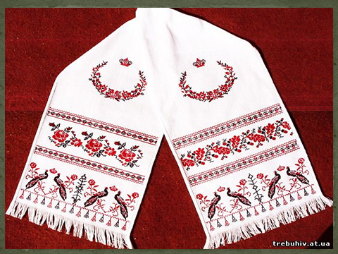

З маків червоних віночок сплету
Райдуга зранку доріжкою стане.
Все подолаю і все віднайду
Зіроньку з неба я з правом дістану.
Друзям в дарунок несу рушничок
Кажуть, що дива на світі не має.
Вірю до зустрічі з казкою крок
Щастя навколо по світу, я знаю.
Приспів.
ПРО СКАТЕРТИНУ
СКАТЕРТИНА – символ хатнього достатку і показник порядку в домі, який забезпечується, в основному, жіночою «половиною» родини, в першу чергу, господинею-матір'ю. Крім цього, скатертина свідчить про талант, працьовитість та бачення краси хатнім жіноцтвом.

Скатертина більше святковий, аніж щоденний атрибут життя родини. Нею накривають стіл, як правило, в урочисті моменти. Зокрема, на новосілля - і тоді першим з'являється на столі хліб-сіль; при прийомі шановних і бажаних гостей; на урочисту гостину чи якесь сімейне або родинне торжество.
ПРО ПІСНЮ
Яке це диво − українська народна пісня! Кого тільки не полонила її вічна краса. Українська пісня − то живий скарб, що йде від покоління до покоління, несучи радість чи смуток, чаруючи людську душу, даючи їй силу й натхнення. Любов до рідного краю, мови починається з колисаночки. В ній — материнська ласка і любов, світ добра, краси, справедливості.
Тут мамина пісня лунає і нині,
її підхопили поля і гаї,
її вечорами по всій Україні
Співають в садах солов'ї.
І я припадаю до неї устами,
І серцем вбираю, мов спраглий води.
Без рідної мови, без пісні, без мами
Збідніє, збідніє земля назавжди.
Минають віки, змінюються покоління, а народні пісні залишаються. Вони володіють чудовою здатністю полонити людське серце, допомагати в праці, оспівувати з радістю відпочинок, тамувати душевний біль. Земля наша українська така співуча, що не тільки кожне село, а й вулиця мала свої пісні.
У РІДНОМУ КРАЇ
Одна Батьківщина, і двох не буває,
Місця, де родилися, завжди святі.
Хто рідну оселю свою забуває,
Той долі не знайде в житті.
У рідному краї і серце співає,
Лелеки здалека нам весни несуть.
У рідному краї і небо безкрає,
Потоки, потоки, мов струни, течуть.
Тут мамина пісня лунає і нині,
Її підхопили поля і гаї.
Її вечорами по всій Україні
Співають в садах солов'ї.
І я припадаю до неї устами,
І серцем вбираю, мов спраглий води.
Без рідної мови, без пісні,
Без мами збідніє, збідніє земля назавжди.
Коли пісні мойого краю
Пливуть у рідних голосах,
Мені здається, що збираю
Цілющі трави я в лугах.
В піснях і труд, і день народу,
І за народ пролита кров.
В піснях — дівоча світла туга
І вільний помах косаря,
В них юність виникає друга,
Висока світиться зоря.
ПІСНЯ «УКРАЇНОЧКА МАЛА»
У садочку, у саду, яблунька цвіте,
Навкруги весна, грай, музико, грай.
Посміхаючись собі, дівчинка іде,
Пісеньку співа про свій рідний край.
Приспів:
Україночка мала, україночка
Наче зірочка зійшла, наче зірочка.
Заплітала в коси стрічку і квітоньку,
Розхваляла свою неньку-лебідоньку.

В небо синє-голубе пісенька летить,
Понад золоті ниви і поля.
Голос мій, мов чарівний, мов струна бринить,
І співа разом вся її земля.
Приспів

ПРО КАЛИНУ
Ведучий 1
Калина — найулюбленіша в Україні рослина.
Похилена калина — засмучена дівчина. Щоб вівся рід, калину садили коло хати.
Говорила мати: «Не забудься, сину,
Як будуєш хату, посади калину.
Білий цвіт калини — радість України,
А вогняні грона — наша кров червона.
Зоряна калина і краса, і врода
Нашої країни — нашого народу». —
Пам'ятаєш, сину, що казала мати:
«Посади калину в себе біля хати».
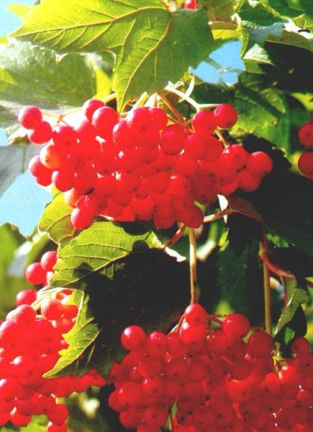
Калина − дерево українського роду. Колись у сиву давнину вона пов'язувалася з народженням Всесвіту, вогненної трійці: Сонця, Місяця і Зірки. Тому й отримала калина таке ім'я від старослов'янського назви Сонця − Коло. А оскільки ягоди калини червоного кольору, то й стали вони символом крові та безсмертного рода.
Ягоди калини червоні, що символізує безсмертя роду. Дуб і калина − символи краси і сили, але сили незвичайної, краси надзвичайною.
Калина − символ життя, крові, вогню. Деякі дослідники пов'язують її назву із сонцем, жаром, паланням. Калина часто відіграє роль світового древа, на вершечку якого птахи їдять ягоди і приносять людям вісті, іноді з потойбіччя. Та й саме древо пов'язує світ мертвих зі світом живих. Калина символізує материнство: кущ − сама мати; цвіт, ягідки − діти. Це також уособлення дому, батьків, усього рідного
Калина на рушнику - символ неперервності сімейного життя.
Також калина вважалась «весільним деревом» і була обов'язковою учасницею весільного обряду. Гілками калини прикрашали столи, весільні короваї, дівочі вінки й гостинці.
Плоди калини стали символом мужності людей, що віддали своє життя у боротьбі за Україну. Завдяки червоним ягодам, які нагадують краплі крові, калина в українців стала символом пролитої козацької крові.
Кущ калини побіля материнської чи бабусиної домівки − це не тільки окраса. У ньому глибинний зміст. Це наш символ, наш духовний світ, наша спадщина, наша рідна земля, наш берег, наші традиції.
З калини робили колиски для немовлят, прикрашали світлиці.
На калині мене мати колихала
На калині мене мати колихала,
Щастя й долі в чистім полі виглядала.
Ой, калинонько червона, не хилися, |
Від землі ти сили й соку наберися. | (2)
Ті літа давно минули, одлунали,
Як мене гілля високе колихало.
Знов калина коло млина розквітає, |
Мого рідного синочка забавляє. | (2)
Виростай же мій синочку, мій соколе,
Тобі щастям колоситься рідне поле.
Пролягла тобі на зорі путь орлина, |
І в дорогу проводжає цвіт-калина. | (2)

Тож бережіть калину, любуйтеся її цвітом і плодом. І пам'ятайте, що у злих, недобрих людей калина не росте. Будьте добрими і чуйними, посадіть біля своїх осель калину. Хай цей диво-кущ прикрасить ваш дім, хай у ньому соловейко зів'є собі гніздечко і співає вам пісню про незнищенність нашого українського народу.
КАЛИНА
Посадіть калину коло школи,
Щоб на цілий білий світ
Усміхнулась щира доля,
Материнський ніжний цвіт.
Посадіть калину на городі,
Щоб розквітнула земля!
Із роси — пречиста врода,
З неба — почерк журавля.
Посадіть калину коло хати,
Щоб на всеньке, на життя,
Став би кожен ранок святом,
Дітям буде вороття.
Посадіть калину в чистім полі,
Хай вона освятить час,
Рід наш дуже любить волю,
Хай же й Воля любить нас!
А щоб цвіт її не стерся,
Не зів'яв у спориші,
Посадіть калину коло серця,
Щоб цвіла вона в душі.
ПІСНЯ «ЧУБАРИКИ, ЧУБЧИКИ»
Ой у лузі калина,
Ой у лузі калина,
Калина, калина,
Чубарики, чубчики, калина,
Калина, калина,
Чубарики, чубчики, калина.
Там дівчина ходила,
Там дівчина ходила,
Ходила, ходила,
Чубарики, чубчики, ходила…
Цвіт калини ламала,
Цвіт калини ламала,
Ламала, ламала,
Чубарики, чубчики, ламала…
Та в пучечки складала,
Та в пучечки складала,
Складала, складала,
Чубарики, чубчики, складала…
Та й на хлопців моргала,
Та й на хлопців моргала,
Моргала, моргала,
Чубарики, чубчики, моргала…
ПРО ВІНОК
Ведучий 2
Біля вікон українських осель немов палають яскравими барвами мальви і жоржини, чорнобривці й маки, ромашки і м’ята. Це вічні обереги нашої духовної спадщини. Кожна квітка не лише прекрасне створіння природи, а й красномовний символ.
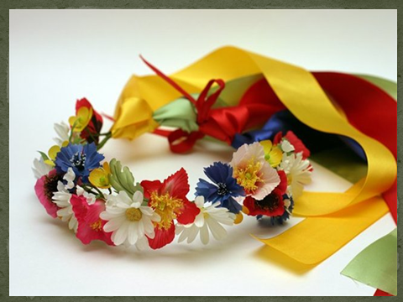
Українські дівчатка влітку ходили з непокритою головою, обвиваючи її стрічкою, а на свята надягали вінки. Вінок в українців − це дівоча прикраса з живих або штучних квітів, колосків, кольорового пір'я. Був обов'язковим у вбранні нареченої на весіллі, а також у деяких інших звичаях та обрядах, як символ українських народних пісень.
Вважалося, що вінок з живих квітів захищає дівчину від напасників і лихого ока. Народ вірив, що дівчина, маючи на своїй голові вінок, володіє чарами. А ще вінок на голові і для здоров'я, тому є квіти, які потрібно обов'язково вплести.
До українського віночку вплітали різноманітні квіти, а всього в одному вінку могло бути до 12 різних квіток. Кожна квітка у віночку щось символізувала: троянда - кохання; біла лілія - символ чистоти; волошка - простота, ніжність; вереск - самостійність; дзвоник польовий - вдячність; лавр - успіх, слава; мальва - краса, холодність; півонія - довголіття; ромашка - мир, ніжність, кохання; безсмертник - здоров'я роду людському; калина - символ краси та дівочої вроди, символ України.
УКРАЇНСЬКИЙ ВІНОЧОК
У віночку нашім
Різнобарвні квіти —
Символ України
І дарунок літа.
Тож усім на нього
Подивитись любо:
Гілочку зелену
Узяли у дуба,
Квіточку любистку,
Щоб усіх любили,
У барвінку листя,
Аби довго жили.
Чорнобривців квіти,
Щоб чорніли брови,
Кетяги калини —
Для краси й любові.
У вінок вплітають
Колосочки жита,
Щоб могли багато
І в достатку жити.
А в червонім маку,
Що цвіте у полі,
Кров людей, пролита
У боях за волю.
Є ще різні квіти
В нашім ріднім краї,
Їх веселе літо
У вінок вплітає.
ПІСНЯ «ВІНОЧОК»
Я сплету із барвінку віночок,
Жовту стрічку казкову вплету.
У Дніпровський жагучий таночок
Його кину як мрію святу.
Хай кружляє віночок на хвилях,
Хай чарує співанками світ.
Я за ними думками полину,
Передам усім друзям привіт.
Приспів:
Ти пливи, пливи, віночку,
Наш уклін всім передай,
Ти пливи, пливи, віночку,
Про Вкраїну нагадай.
Закружляй в далеких водах,
В косах стрічки розпусти.
Нашій милій Україні
Вишиванками цвісти.
2.
Хай з далеких усюд на Вкраїну
Прилетять легкокрилі пісні.
Про Дніпро наш старий і калину,
Про коханням омріяні сни.
Хай несуть вони радість і втіху,
Хай розтане ненависть і лінь.
Україну обходить хай лихо,
Хай росте наш і множиться рід.
Приспів
Ведучий 3
А от не лише рослини є символами України, а й птахи. Улюблені птахи українського народу − це лелека, голуб, соловейко, зозуля, журавель.

ЛЕЛЕКА - символ любові до батька-матері, котрі благословили тебе на світ, а тому це - й символ сімейного благополуччя, любові до рідної землі, Батьківщини. Щасливий той двір, де є гніздо лелеки. А ще лелека приносить до оселі немовлят...І щасливе те село, яке має хоча б одне лелече гніздо – його обходитимуть стороною чорні хмари та злі буреломи. Своїм прильотом в рідні краї провіщає весну.

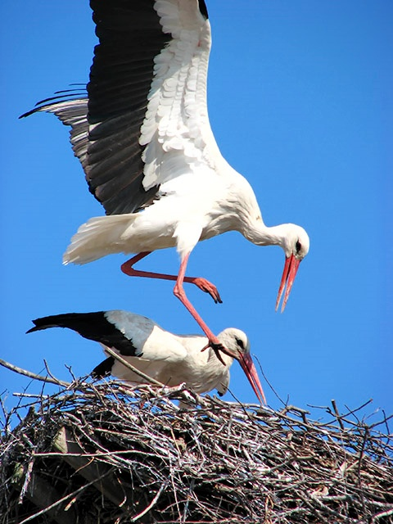

ГОЛУБ - Символ Святого Духа. А також - щирої любові, злагоди й ніжності. Голуб і голубка в парі - символ вічної й вірної любові. Для всього людства-це птах усеземної любові, птах миру.
СОЛОВЕЙКО - Свята і вільна Божа пташка, співець добра і кохання, символ весни і волі, високого натхнення і неперевершеного таланту. Навіть люди рівняються на нього, тому і кажуть про талановитого співака: «Співає, як соловейко!».
Ведучий 1
Варто не згадати про наше село Есхар, любих серцю земляків.
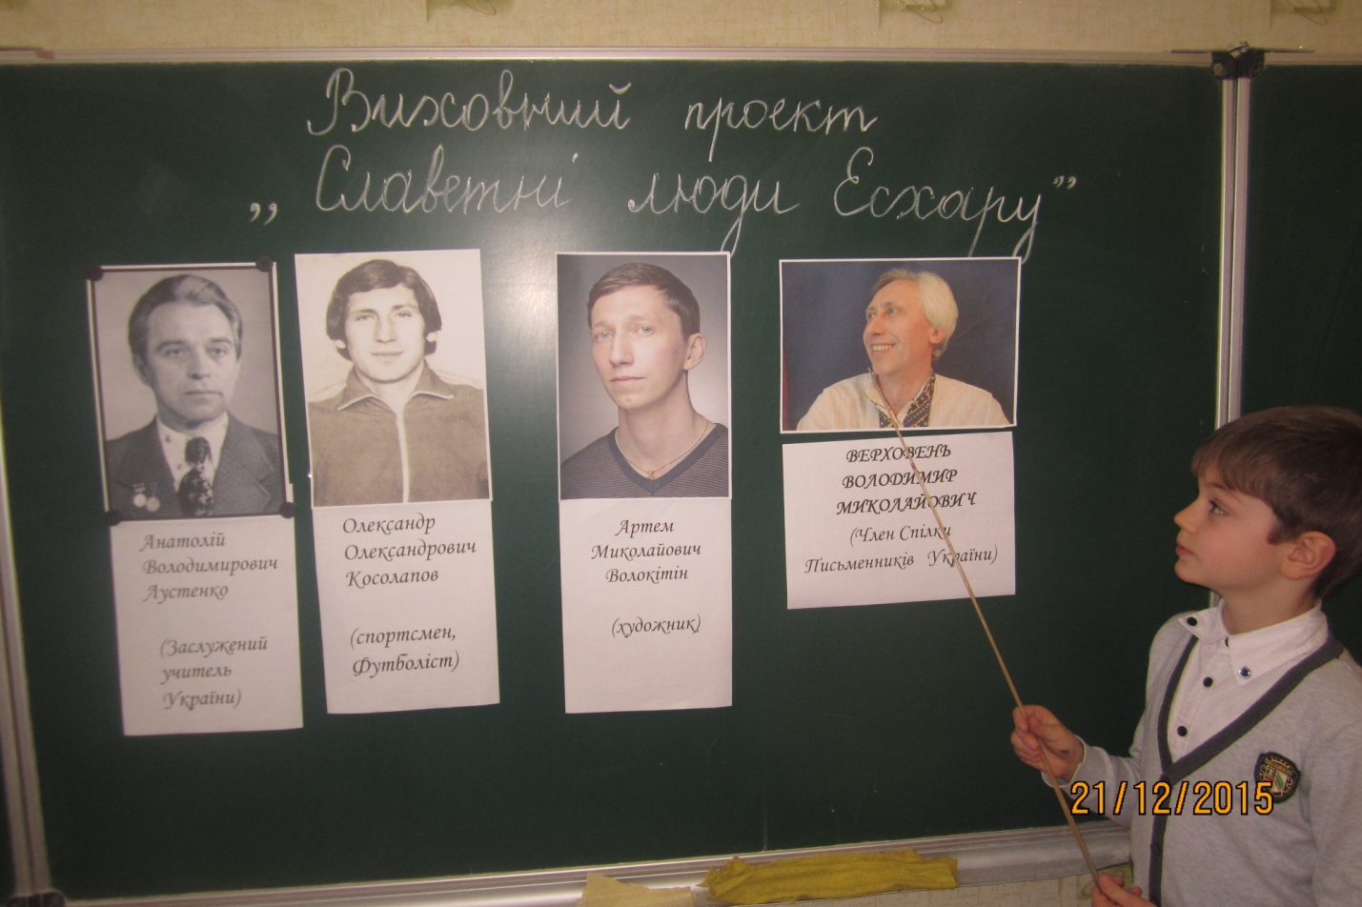
Ведучий 2
Славен наш край й видатними людьми
Ними пишаємось ми!
Ведучий 3
Анатолій Володимирович Лустенко — відмінник народної освіти, заслужений вчитель України, засновник чоловічого педагогічного ліцею.
Ведучий 1
Олександр Олександрович Косолапов — футболіст, чемпіон України 1978 р., переможець турніру першої ліги 1981р., фіналіст кубку СССР 1983 р.
Ведучий 2
Артем Миколайович Волокітін — молодий художник, володар Гран –Прі фестивалів Non Stop Media -2006, 2008; володар головної премії (100.000 грн) – Пінчук. Арт. Пріз.
Не забуваймо, що ми − українці. Бережімо рідну землю, національну гідність. Продовжуймо вивчати історію рідного краю.
Ведучий 3
Володимир Миколайович Верховень – член спілки письменників України з 1992 р. Провідні теми творчості — історичне та сучасне України, а також полюбляє писати дитячі вірші
Ведучий 1
Ми пишаємося нашими земляками!
Ведучий 2
Куди б не закинула нас доля, ніколи не забудемо свою Батьківщину, той маленький куточок землі, де ми народилися і зростаємо.
Ведучий (разом)
Тож будемо любити, шанувати, оберігати, примножувати все, що дала нам рідна земля.

